Resolución del Pleno del Instituto de Transparencia, Acceso a la Información Pública y Protección de Datos Personales del Estado de México y Municipios, con domicilio en Metepec, Estado de México, a catorce de octubre de dos mil veinte.
VISTO el expediente electrónico formado con motivo del recurso de revisión número 03310/INFOEM/IP/RR/2020, interpuesto por la C. XXXXXXXXXXXXXXXX, en lo sucesivo La Recurrente, en contra de la respuesta del Organismo Descentralizado de Agua Potable Alcantarillado y Saneamiento de Valle de Chalco Solidaridad, en lo subsecuente El Sujeto Obligado, se procede a dictar la presente resolución.

A N T E C E D E N T E S D E L A S U N T O
PRIMERO. De la Solicitud de Información.
Con fecha cinco de agosto de dos mil veinte, La Recurrente, presentó a través del Sistema de Acceso a la Información Mexiquense (SAIMEX) ante El Sujeto Obligado, solicitud de acceso a la información pública, registrada bajo el número de expediente 00167/OASVACHASO/IP/2020, mediante la cual solicitó información en el tenor siguiente:
“SE SOLICITA EL PRESUPUESTO ANUAL AUTORIZADO DE INGRESOS Y EGRESOS, CONSIDERANDO ENTREGAR LAS CARATULAS, EL GLOBAL Y CALENDARIZADO DEL EJERCICIO 2020, TODA ESTA INFORMACION DEL ORGANISMO DE AGUA DE VALLE DE CHALCO SOLIDARIDAD” [Sic]
Modalidad de entrega: A través del SAIMEX.

SEGUNDO. De la respuesta del Sujeto Obligado.
En el expediente electrónico SAIMEX, se aprecia que el día veintiuno de agosto del presente, El Sujeto Obligado dio respuesta a la solicitud de información 00167/OASVACHASO/IP/2020, resulta de nuestro interés lo siguiente:
“En respuesta a la solicitud recibida, nos permitimos hacer de su conocimiento que con fundamento en el artículo 53, Fracciones: II, V y VI de la Ley de Transparencia y Acceso a la Información Pública del Estado de México y Municipios, le contestamos que:
Sirva la presente para enviarle un cordial saludo y al mismo tiempo en respuesta a su solicitud 00167/OASVACHASO/IP/2020 donde señala: SE SOLICITA EL PRESUPUESTO ANUAL AUTORIZADO DE INGRESOS Y EGRESOS, CONSIDERANDO ENTREGAR LAS CARATULAS, EL GLOBAL Y CALENDARIZADO DEL EJERCICIO 2020, TODA ESTA INFORMACIÓN DEL ORGANISMO DE AGUA DE VALLE DE CHALCO SOLIDARIDAD. Por lo que comento que esta información ya esta publicada por lo que refiero el link https://valledechalco.gob.mx/wp-content/uploads/2020/Gaceta/gaceta-No.-21.pdf . en la pagina 356, mismo que adjuntamos a esta solicitud de información.” [Sic]

A mayor abundamiento, se advierte que El Sujeto Obligado adjuntó los documentos electrónicos “167.pdf” y “gaceta-No.-21.pdf”, mismos que se tienen por reproducidos en virtud de que serán materia de análisis en el considerando respectivo.

TERCERO. Del recurso de revisión.
Inconforme con la respuesta notificada por El Sujeto Obligado, La Recurrente interpuso el recurso de revisión, en fecha veinticuatro de agosto del año en curso, el cual fue registrado en el sistema electrónico con el expediente número 03310/INFOEM/IP/RR/2020, en el cual arguye las siguientes manifestaciones:
Acto Impugnado:
“SE SOLICITO EL PRESUPUESTO ANUAL AUTORIZADO DE INGRESOS Y EGRESOS, CONSIDERANDO ENTREGAR LAS CARATULAS, EL GLOBAL Y CALENDARIZADO DEL EJERCICIO 2020, TODA ESTA INFORMACION DEL ORGANISMO DE AGUA DE VALLE DE CHALCO SOLIDARIDAD” [Sic]

Razones o Motivos de Inconformidad:
“CONSIDERO QUE EXISTE NEGATIVA EN LA SOLICITUD DE INFORMACION, DEBIDO A QUE NO ME LA ESTAN PROPORCIONANDO, ME INFORMAN LO SIGUIENTE: Por lo que comento que esta información ya esta publicada por lo que refiero el link https://valledechalco.gob.mx/wp-content/uploads/2020/Gaceta/gaceta-No.-21.pdf . en la pagina 356, mismo que adjuntamos a esta solicitud de información. LA SOLICITUD DE INFORMACION YO LA REQUERI A TRAVES DEL SAIMEX POR LO QUE NECESITO QUE LA MISMA ME SEA ENTREGADA CONFORME LO SOLICITE.” [Sic]

CUARTO. Del turno del recurso de revisión.
Medio de impugnación que le fue turnado a la Comisionada Zulema Martínez Sánchez, por medio del sistema electrónico en términos del arábigo 185 fracción I de la Ley de Transparencia y Acceso a la información Pública del Estado de México y Municipios, del cual recayó acuerdo de admisión en fecha veintiocho de agosto de dos mil veinte, determinándose en él, un plazo de siete días para que las partes manifestaran lo que a su derecho corresponda en términos del numeral ya citado.

QUINTO. De la etapa de instrucción.
Así, una vez transcurrido el término legal referido, se advierte que El Sujeto Obligado fue omiso en presentar su informe justificado; de igual manera La Recurrente fue omisa en presentar alegatos, pruebas o manifestación alguna.
Por lo cual se decretó el cierre de instrucción con fecha nueve de septiembre del presente, en términos del artículo 185 Fracción VI de la Ley de Transparencia y Acceso a la Información Pública del Estado de México y Municipios, iniciando el término legal para dictar resolución definitiva del asunto.
Así, en fecha doce de octubre del presente, se amplió el plazo para dictar resolución, en términos del artículo 181 de la Ley de Transparencia y Acceso a la Información Pública del Estado de México y Municipios.

C O N S I D E R A N D O
PRIMERO. De la competencia.
Este Instituto de Transparencia, Acceso a la Información Pública y Protección de Datos Personales del Estado de México, es competente para conocer y resolver el presente recurso de revisión interpuesto por La Recurrente conforme a lo dispuesto en los artículos 6, apartado A, fracción IV de la Constitución Política de los Estados Unidos Mexicanos, 5, párrafos vigésimo segundo, vigésimo tercero y vigésimo cuarto, fracción IV de la Constitución Política del Estado Libre y Soberano de México, 1, 2 fracción II, 13, 29, 36 fracciones II y III, 176, 178, 179 fracción I, 181 párrafo tercero, 182, 185, 188 y 194 de la Ley de Transparencia y Acceso a la Información Pública del Estado de México y Municipios, 9 fracciones I, XXIV, 11 y 14 fracción I del Reglamento Interior del Instituto de Transparencia, Acceso a la Información Pública y Protección de Datos Personales del Estado de México.

SEGUNDO. Sobre los alcances del recurso de revisión.
Derivado de la impugnación realizada, es preciso e importante señalar que el recurso de revisión inmerso en la Ley de Transparencia vigente en la entidad, tiene el fin y alcance que señalan los numerales 176, 179, 181 párrafo cuarto, 194 y 195 y demás aplicables de la Ley de Transparencia y Acceso a la Información Pública del Estado de México y Municipios vigente, el cual será analizado conforme a las actuaciones que obren en el expediente electrónico, con la finalidad de reparar cualquier posible afectación al derecho de acceso a la información pública y garantizando el principio rector de máxima publicidad.

TERCERO. De las causas de improcedencia.
En el procedimiento de acceso a la información y de los medios de impugnación de la materia, se advierten diversos supuestos de procedibilidad, los cuales deben estudiarse con la finalidad de dar cumplimiento a los principios de legalidad y objetividad inmersos en el artículo 9 de Ley de Transparencia y Acceso a la Información Pública del Estado de México y Municipios, en correlación con la seguridad jurídica que debe generar lo actuado ante este Organismo garante.
Siendo facultad de este Órgano entrar al estudio de las causas de improcedencia que hagan valer las partes o que se adviertan de oficio por este Resolutor y por ende objeto de análisis previo al estudio de fondo del asunto, en los presupuestos procesales sobre el inicio o trámite de un proceso, generando eficacia jurídica en las resoluciones, máxime que se trata de una figura procesal adoptada en la ley de la materia, la cual impide su estudio y resolución cuando una vez admitido el recurso de revisión se advierta una causa de improcedencia que permita sobreseer el recurso de revisión, sin estudiar el fondo del asunto; circunstancias anteriores que no son incompatibles con el derecho de acceso a la justicia, ya que éste no se coarta por regular causas de improcedencia y sobreseimiento con tales fines. Así las cosas, del análisis de los expedientes electrónicos no se advierte ninguna causa de improcedencia que se actualice ni mucho menos alguna hecha valer por alguna de las partes, procediendo al estudio del fondo del asunto, en los siguientes términos.

CUARTO. Estudio y resolución del asunto
El análisis del presente recurso, se basará en el contenido íntegro de las actuaciones que obran en el expediente electrónico, para así estar en posibilidad este Órgano Colegiado de dictar el fallo correspondiente conforme a derecho, tomando en consideración los elementos aportados por las partes y respetando en todo momento al principio de máxima publicidad consagrado en nuestra Constitución Federal, Local y demás leyes aplicables en la materia, así como en los tratados internacionales en los que el Estado Mexicano sea parte, en concordancia con el párrafo tercero del artículo 1 de la Constitución Federal y el diverso 8 de la Ley de Transparencia local.
En este tenor, es necesario subrayar que el derecho de acceso a la información pública, implica que cualquier persona conozca la información contenida en los documentos que se encuentren en los archivos de los sujetos obligados, conforme a los artículos 4, 12, 24 último párrafo y 160 de la Ley local en la materia, que a la letra citan:
“Artículo 4. El derecho humano de acceso a la información pública es la prerrogativa de las personas para buscar, difundir, investigar, recabar, recibir y solicitar información pública, sin necesidad de acreditar personalidad ni interés jurídico.
Toda la información generada, obtenida, adquirida, transformada, administrada o en posesión de los sujetos obligados es pública y accesible de manera permanente a cualquier persona, en los términos y condiciones que se establezcan en los tratados internacionales de los que el Estado mexicano sea parte, en la Ley General, la presente Ley y demás disposiciones de la materia, privilegiando el principio de máxima publicidad de la información. Solo podrá ser clasificada excepcionalmente como reservada temporalmente por razones de interés público, en los términos de las causas legítimas y estrictamente necesarias previstas por esta Ley.
Los sujetos obligados deben poner en práctica, políticas y programas de acceso a la información que se apeguen a criterios de publicidad, veracidad, oportunidad, precisión y suficiencia en beneficio de los solicitantes.
Artículo 12. Quienes generen, recopilen, administren, manejen, procesen, archiven o conserven información pública serán responsables de la misma en los términos de las disposiciones jurídicas aplicables.
Los sujetos obligados sólo proporcionarán la información pública que se les requiera y que obre en sus archivos y en el estado en que ésta se encuentre. La obligación de proporcionar información no comprende el procesamiento de la misma, ni el presentarla conforme al interés del solicitante; no estarán obligados a generarla, resumirla, efectuar cálculos o practicar investigaciones.
(…)
Artículo 24.
(…)
Los sujetos obligados solo proporcionarán la información pública que generen, administren o posean en el ejercicio de sus atribuciones.”
(…)
Artículo 160. Los sujetos obligados deberán otorgar acceso a los documentos que se encuentren en sus archivos o que estén obligados a documentar de acuerdo con sus facultades, competencias o funciones en el formato que el solicitante manifieste, de entre aquellos formatos existentes, conforme a las características físicas de la información o del lugar donde se encuentre así lo permita.
En caso que la información solicitada consista en bases de datos se deberá privilegiar la entrega de la misma en formatos abiertos.”[Sic]

Así que la obligación de los Sujetos Obligados de dar acceso a la información pública que generen, administren o posean, se tendrá por cumplida cuando el solicitante tenga a su disposición la información requerida, o cuando realice la consulta de la misma en el lugar que ésta se localice, de acuerdo a lo señalado por el artículo 166 de la Ley local en la materia, que se reproduce de la siguiente forma:
“Artículo 166. La obligación de acceso a la información pública se tendrá por cumplida cuando el solicitante tenga a su disposición la información requerida, o cuando realice la consulta de la misma en el lugar en el que ésta se localice.” [Sic]
Una vez sentado lo anterior, en una aproximación inicial, es procedente mencionar que mediante la solicitud de información 00167/OASVACHASO/IP/2020, fue requerido lo siguiente:
“SE SOLICITA EL PRESUPUESTO ANUAL AUTORIZADO DE INGRESOS Y EGRESOS, CONSIDERANDO ENTREGAR LAS CARATULAS, EL GLOBAL Y CALENDARIZADO DEL EJERCICIO 2020, TODA ESTA INFORMACION DEL ORGANISMO DE AGUA DE VALLE DE CHALCO SOLIDARIDAD” [Sic]

En este tenor, en alusión a los requerimientos formulados por el particular, resulta oportuno traer a colación los artículos 24, fracción XII y 92, fracción II de la Ley de Transparencia y Acceso a la Información Pública del Estado de México y Municipios, dispositivos jurídicos que disponen a la literalidad lo siguiente:
“Artículo 24. Para el cumplimiento de los objetivos de esta Ley, los sujetos obligados deberán cumplir con las siguientes obligaciones, según corresponda, de acuerdo a su naturaleza:
(…)
XII. Publicar y mantener actualizada la información relativa a las obligaciones generales de transparencia previstas en la presente Ley o determinadas así por el Instituto, y en general aquella que sea de interés público;
(…)
Artículo 92. Los sujetos obligados deberán poner a disposición del público de manera permanente y actualizada de forma sencilla, precisa y entendible, en los respectivos medios electrónicos, de acuerdo con sus facultades, atribuciones, funciones u objeto social, según corresponda, la información, por lo menos, de los temas, documentos y políticas que a continuación se señalan:
(…)
II. Su estructura orgánica completa, en un formato que permita vincular cada parte de la estructura, las atribuciones y responsabilidades que le corresponden a cada servidor público, prestador de servicios profesionales o miembro de los sujetos obligados, de conformidad con las disposiciones jurídicas aplicables;
(…)”

A mayor abundamiento, en alusión a la normatividad previamente plasmada, sirve de sustento las siguientes imágenes ilustrativas, correspondientes al organigrama del Sujeto Obligado, mismo que puede ser consultado en la siguiente dirección electrónica:
https://www.ipomex.org.mx/ipo3/lgt/indice/OASVALLECHALCO/art_92_ii_b.web
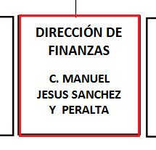
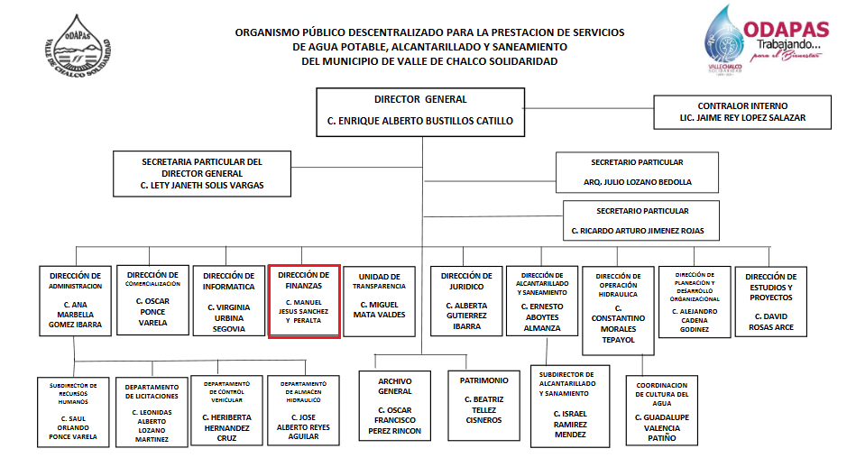

De lo expuesto con anterioridad, se desprende que El Sujeto Obligado se auxilia de diversas Unidades, Direcciones, Jefaturas y Departamentos para cumplir con sus fines y objetivos, resultando de nuestro interés la esfera competencial de la Dirección de Finanzas, resultando aplicable el numeral 38 del Reglamento Interno del Sujeto Obligado, dispositivo jurídico que dispone a la literalidad:
“Artículo 38. La Dirección de Finanzas, es la encargada de integrar, administrar y controlar los presupuestos de ingresos y egresos del Organismo: para ello tendrá las siguientes atribuciones.
I. Presentar anualmente el resultado contable de los ingresos y egresos de la Dirección de finanzas.
II. Elaborar los proyectos anuales de ingresos y egresos, someterlos aprobación del Consejo Directivo del O.D.A.P.A.S.
III. Realizar y supervisar las operaciones contables y fiscales, reuniendo los requisitos legales, fiscales establecidos en la Federación Estados y Municipios.
IV. Llevar los registros contables, financieros de los ingresos y egresos del O.D.A.P.A.S.
V. Coordinará y propondrá a la Dirección General estrategias para mejorar la recaudación de ingresos, en coordinación con la Dirección de Comercialización y Administración.
VI. Dar oportunamente respuesta en tiempo y forma a los oficios o documentos dirigidos a la Dirección de Finanzas.
VII. Elaborar pólizas de cheque y de diario, así como sus afectaciones presupuestales con las firmas correspondientes a la misma.
VIII. Realizar los pagos correspondientes a las instituciones públicas, federales y estatales en cumplimento a las prestaciones de los servicios públicos.
IX. Elaborar convenios, contratos por la Dirección General en coordinación con la Dirección de Administración, así como con la aprobación del consejo para la prestación de servicios en beneficio del O.D.A.P.A.S.
X. Integrar el Informe Financiero Mensual que se deberá entregar al OSFEM en tiempo y forma con las firmas correspondiente.
XI. Presentar cuando sea requerido el Estado Financiero que guarda el Organismo a las Direcciones Administrativas y a la Autoridad Municipal.
XII. Realizar las reconducciones financieras respecto del Plan Operativo Anual.
XIII. Administrar, vigilar y cuidar el buen curso, de los recursos económicos del Organismo, así como sus políticas internas y externas.
XIV. Tener bajo su resguardo los documentos, información contable y financiera en forma física y magnética.
XV. Realizar en tiempo y forma el informe trimestral solicitado por el OSFEM.
XVI. Solicitar a las áreas correspondientes del O.D.A.P.A.S su informe mensual, para que sea entregado en tiempo y forma por la Dirección de Finanzas al Órgano Superior de Fiscalización del Estado de México.
XVII. Las demás que le confieran otras disposiciones legales y el Director General

En este tenor, la Dirección de Finanzas genera, administra y posee la información requerida, integrando un informe financiero mensual que es remitido al Órgano Superior de Fiscalización del Estado de México.
Ahora bien, al Órgano Superior de Fiscalización de esta entidad federativa, le asiste la facultad de emitir los Lineamientos para la Entrega del Presupuesto de Egresos Municipal 2020, en términos la fracción XI del artículo 8 de la Ley de Fiscalización Superior del Estado de México, que señalan:
“Artículo 8. El Órgano Superior tendrá las siguientes atribuciones:
(…)
XI. Establecer los lineamientos, criterios, procedimientos, métodos y sistemas para las acciones de control y evaluación, necesarios para la fiscalización de las cuentas públicas y los informes trimestrales;
(…)” [Sic]

De esta forma, el Órgano Superior de Fiscalización del Estado de México (OSFEM), emite anualmente los Lineamientos para definir los criterios, formatos y documentación necesaria para presentar los informes mensuales.
Resulta preciso señalar que estos lineamientos son de observancia general para todos los servidores públicos de las entidades fiscalizables que desempeñen un empleo, cargo o comisión, de cualquier naturaleza en la administración pública municipal y que manejen recursos públicos como lo son los municipios; en atención a ello, el informe mensual deberá ser presentado al Órgano Superior de Fiscalización dentro de los 20 días posteriores al término del mes correspondiente de acuerdo a lo establecido en el artículo 32 de la Ley de Fiscalización Superior del Estado de México, que a la letra dice:
“Artículo 32.- El Gobernador del Estado, por conducto del titular de la dependencia competente, presentará a la Legislatura la cuenta pública del Gobierno del Estado del ejercicio fiscal inmediato anterior, a más tardar el quince de mayo de cada año.
Los Presidentes Municipales presentarán a la Legislatura las cuentas públicas anuales de sus respectivos municipios, del ejercicio fiscal inmediato anterior, dentro de los quince primeros días del mes de marzo de cada año; asimismo, los informes mensuales los deberán presentar dentro de los veinte días posteriores al término del mes correspondiente.” [Sic]

La información documental comprobatoria, deberá conservarse en los archivos de la entidad fiscalizada –Municipio-, en original y debidamente integrada en términos de los lineamientos de referencia, pues son susceptibles de revisión directa por el órgano Superior de Fiscalización.
Aunado a lo anterior, los Lineamientos para la Entrega del Presupuesto de Egresos Municipal 2020, visibles en la página oficial del Órgano Superior de Fiscalización del Estado de México (OSFEM) en el sitio de internet: https://www.osfem.gob.mx/04_Normatividad/doc/Normatividad/2020/01_LinEntPreMpal20.pdf donde se destaca que dentro de los informes mensuales que El Sujeto Obligado tiene la obligación de rendir, se contempla precisamente la presentación de la información que resulta de interés a la particular, tal y como se muestra en la siguiente imagen ilustrativa:

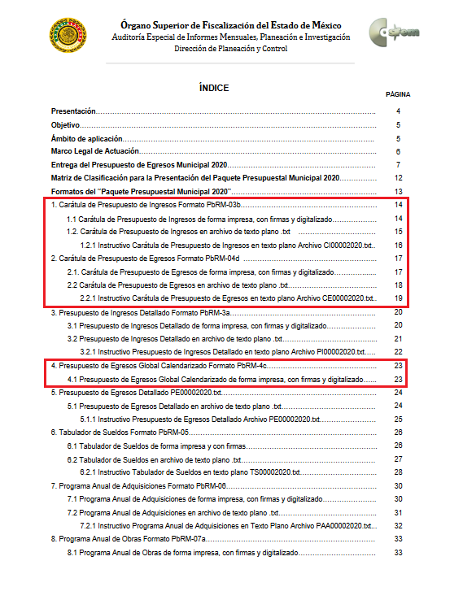
Atento a lo anterior, resulta claro que existe la obligación por parte del SUJETO OBLIGADO, de entregar los informes mensuales al Órgano Superior de Fiscalización del Estado de México de conformidad con el artículo 32 de la Ley de Fiscalización Superior del Estado de México, en los cuales se incluye lo referente a la Carátula de Presupuesto de Ingresos (PbRM-03b), Carátula de Presupuesto de Egresos (PbRM-04d), Presupuesto de Egresos Global Calendarizado (PbRM-4c), entre otros, consecuentemente, la información solicitada por La Recurrente debe obrar en los archivos del Sujeto Obligado.

Una vez sentado lo anterior, como fue mencionado en el antecedente segundo, en fecha veintiuno de agosto de los corrientes, El Sujeto Obligado rindió su respuesta a la solicitud de información formulada por la particular, resulta de nuestro interés el siguiente extracto:
“(…)
Sirva la presente para enviarle un cordial saludo y al mismo tiempo en respuesta a su solicitud 00167/OASVACHASO/IP/2020 donde señala: SE SOLICITA EL PRESUPUESTO ANUAL AUTORIZADO DE INGRESOS Y EGRESOS, CONSIDERANDO ENTREGAR LAS CARATULAS, EL GLOBAL Y CALENDARIZADO DEL EJERCICIO 2020, TODA ESTA INFORMACIÓN DEL ORGANISMO DE AGUA DE VALLE DE CHALCO SOLIDARIDAD. Por lo que comento que esta información ya esta publicada por lo que refiero el link https://valledechalco.gob.mx/wp-content/uploads/2020/Gaceta/gaceta-No.-21.pdf . en la pagina 356, mismo que adjuntamos a esta solicitud de información.” [Sic]

En alusión a la liga electrónica aludida por El Sujeto Obligado, sirven de sustento las siguientes imágenes ilustrativas, correspondientes a las fojas 1 -uno, 356 -trescientos cincuenta y seis-, y 377 -trescientos setenta y siete-:


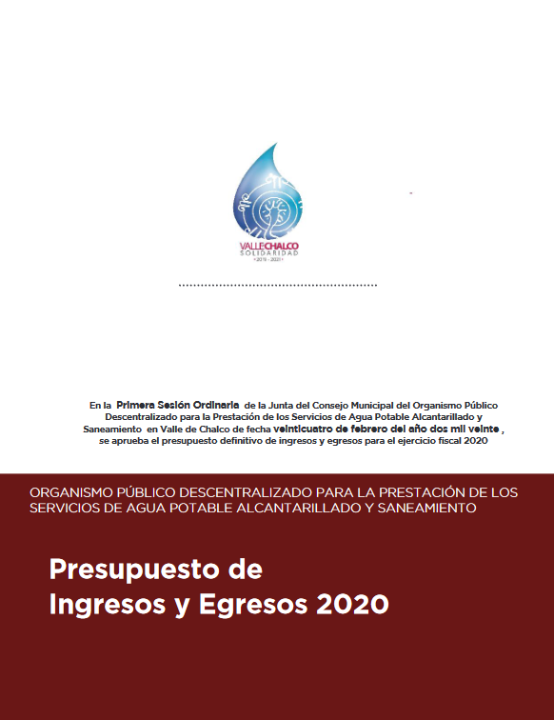
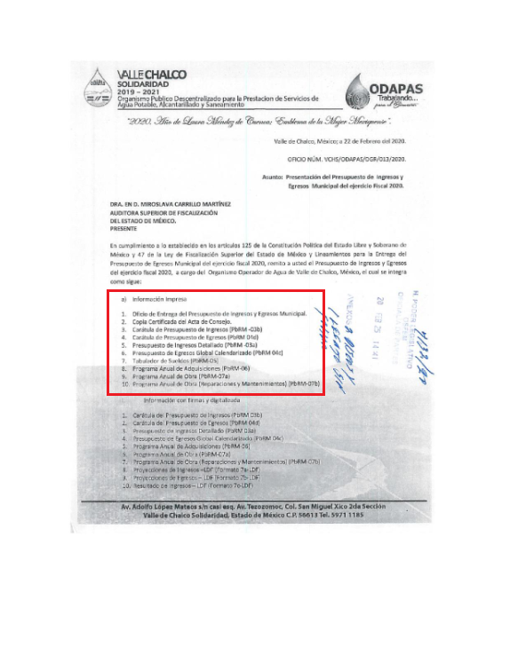

Asimismo, en complemento a su respuesta, El Sujeto Obligado adjuntó para tal efecto lo siguiente:
- “167.pdf”: Oficio ODA/FIN/OFI/2020/0128 signado por el Director de Finanzas y dirigido al Director de la Unidad de Transparencia, en lo medular proporciona la liga electrónica https://valledechalco.gob.mx/wp-content/uploads/2020/Gaceta/gaceta-No.-21.pdf, cuyo contenido fue descrito con antelación.
- “gaceta-No.-21.pdf”: Gaceta Municipal número 21 -veintiuno- publicada en febrero de dos mil veinte, consistente en 451 -cuatrocientas cincuenta y un- fojas, cuyo contenido fue descrito con anterioridad.

Inconforme con la respuesta del Sujeto Obligado, La Recurrente interpuso recurso de revisión en fecha veinticuatro de agosto, admitiéndose el veintiocho de agosto, ambos de dos mil veinte. Señalando como razones o motivos de inconformidad:
“CONSIDERO QUE EXISTE NEGATIVA EN LA SOLICITUD DE INFORMACION, DEBIDO A QUE NO ME LA ESTAN PROPORCIONANDO, ME INFORMAN LO SIGUIENTE: Por lo que comento que esta información ya esta publicada por lo que refiero el link https://valledechalco.gob.mx/wp-content/uploads/2020/Gaceta/gaceta-No.-21.pdf . en la pagina 356, mismo que adjuntamos a esta solicitud de información. LA SOLICITUD DE INFORMACION YO LA REQUERI A TRAVES DEL SAIMEX POR LO QUE NECESITO QUE LA MISMA ME SEA ENTREGADA CONFORME LO SOLICITE.” [Sic]

De esta manera, de una interpretación gramatical se desprende que las razones o motivos de inconformidad esgrimidos por La Recurrente actualizan las causales de procedencia del recurso de revisión inmersa en el artículo 179, fracciones I y VIII de la Ley de Transparencia y Acceso a la Información Pública del Estado de México y Municipios, normativa que dispone a la literalidad:
“Artículo 179. El recurso de revisión es un medio de protección que la Ley otorga a los particulares, para hacer valer su derecho de acceso a la información pública, y procederá en contra de las siguientes causas:
I. La negativa a la información solicitada.
(…)
VIII. La notificación, entrega o puesta a disposición de información en una modalidad o formato distinto al solicitado;
(…)” [Sic]

Ahora bien, como fue mencionado en el antecedente quinto, El Sujeto Obligado fue omiso en rendir su informe justificado. Hasta aquí lo expuesto se desprenden las siguientes consideraciones:
- De una interpretación literal al artículo 155 de la Ley de Transparencia y Acceso a la Información Pública del Estado de México y Municipios es posible advertir los requisitos para formular una solicitud de acceso a la información pública, englobando en su inciso V, la modalidad de entrega de la información, siendo en el caso en particular a través del SAIMEX.
- A través del derecho de acceso a la información pública fueron requeridos los soportes documentales vinculados con el presupuesto anual autorizado de ingresos y egresos, enfatizando interés en la Carátula de Presupuesto de Ingresos (PbRM-03b), Carátula de Presupuesto de Egresos (PbRM-04d) y Presupuesto de Egresos Global Calendarizado (PbRM-4c).
- Mediante respuesta rendida a través del sistema SAIMEX, El Sujeto Obligado proporcionó la liga electrónica https://valledechalco.gob.mx/wp-content/uploads/2020/Gaceta/gaceta-No.-21.pdf y adjuntó 2 -dos- documentos electrónicos, resultando de nuestro interés el denominado “gaceta-No.-21.pdf”.
Es menester señalar que tanto la liga electrónico como el documento electrónico “gaceta-No.-21.pdf” hacen de conocimiento de La Recurrente, la Gaceta Municipal número 21, de fecha febrero de dos mil veinte, soporte documental que en la foja 356 -trescientas cincuenta y seis- y subsecuentes da cuenta de la información presupuestal del Sujeto Obligado, englobando la Carátula de Presupuesto de Ingresos PbRM-03b (Foja 371 y 380), Carátula de Presupuesto de Egresos PbRM-04d (Foja 372 y 379), Presupuesto de Egresos Global Calendarizado PbRM-4c (Foja 381 a la 411), no obstante lo anterior, esté último se encuentra en un formato ilegible.
- De una interpretación armónica a los motivos de inconformidad esgrimidos por La Recurrente, es posible advertir que se encuentran encauzados a impugnar la modalidad de entrega de la información, mismos que son infundados al haber remitido la información vía SAIMEX. No obstante, lo anterior, en observancia a los artículos 13 y 181 cuarto párrafo de la Ley de Transparencia local, en suplencia de la queja se arriba a la conclusión de que la respuesta del Sujeto Obligado colmó parcialmente el derecho de acceso a la información pública al haber remitido el Presupuesto de Egresos Global Calendarizado PbRM-4c en un formato ilegible.
- Finalmente, es menester señalar que, en términos del antecedente quinto, El Sujeto Obligado fue omiso en rendir su informe justificado.

Con base en lo anteriormente expuesto, se arriba a la conclusión de que El Sujeto Obligado satisfizo de manera parcial el derecho de acceso a la información pública, resultando procedente ordenar la entrega de la siguiente información:
- Presupuesto de Egresos Global Calendarizado PbRM-4c correspondiente al ejercicio fiscal 2020.

En mérito de lo expuesto en líneas anteriores, resultan parcialmente fundados los motivos de inconformidad vertidos por La Recurrente, por ello con fundamento en el artículo 186 fracción III de la Ley de Transparencia y Acceso a la Información Pública del Estado de México y Municipios, se MODIFICA la respuesta a la solicitud de información 00167/OASVACHASO/IP/2020, que ha sido materia del presente fallo.
Por lo antes expuesto y fundado es de resolverse y;

SE RESUELVE
PRIMERO. Se MODIFICA la respuesta entregada por EL SUJETO OBLIGADO a la solicitud de información número 00167/OASVACHASO/IP/2020, por resultar parcialmente fundados los motivos de inconformidad que arguye LA RECURRENTE, en términos del Considerando CUARTO de la presente resolución.

SEGUNDO. Se ORDENA al SUJETO OBLIGADO haga entrega a LA RECURRENTE, a través del SAIMEX, de lo siguiente:
- Presupuesto de Egresos Global Calendarizado (PbRM-4c) correspondiente al ejercicio fiscal 2020.

TERCERO. Notifíquese al Titular de la Unidad de Transparencia del SUJETO OBLIGADO, para que conforme al artículo 186 último párrafo, 189 segundo párrafo y 194 de la Ley de Transparencia y Acceso a la Información Pública del Estado de México y Municipios; dé cumplimiento a lo ordenado dentro del plazo de diez días hábiles, debiendo informar a este Instituto en un plazo de tres días hábiles siguientes sobre el cumplimiento dado a la presente resolución.

CUARTO. Notifíquese a LA RECURRENTE la presente resolución, así mismo de conformidad con lo establecido en el artículo 196 de la Ley de Transparencia y Acceso a la Información Pública del Estado de México y Municipios podrá promover Juicio de Amparo en los términos de las leyes aplicables.

ASÍ LO RESUELVE, POR UNANIMIDAD DE VOTOS, EL PLENO DEL INSTITUTO DE TRANSPARENCIA, ACCESO A LA INFORMACIÓN PÚBLICA Y PROTECCIÓN DE DATOS PERSONALES DEL ESTADO DE MÉXICO Y MUNICIPIOS, CONFORMADO POR LOS COMISIONADOS ZULEMA MARTÍNEZ SÁNCHEZ, EVA ABAID YAPUR, JOSÉ GUADALUPE LUNA HERNÁNDEZ, JAVIER MARTÍNEZ CRUZ Y LUIS GUSTAVO PARRA NORIEGA EN LA VIGÉSIMA SEGUNDA SESIÓN ORDINARIA CELEBRADA EL CATORCE DE OCTUBRE DE DOS MIL VEINTE, ANTE EL SECRETARIO TÉCNICO DEL PLENO, ALEXIS TAPIA RAMÍREZ.

Zulema Martínez Sánchez
Comisionada Presidenta
(Rúbrica).

Eva Abaid Yapur
Comisionada
(Rúbrica).

José Guadalupe Luna Hernández
Comisionado
(Rúbrica).

Javier Martínez Cruz
Comisionado
(Rúbrica).

Luis Gustavo Parra Noriega
Comisionado
(Rúbrica).

Alexis Tapia Ramírez
Secretario Técnico del Pleno
(Rúbrica).

Esta hoja corresponde a la resolución de fecha catorce de octubre de dos mil veinte, emitida en el recurso de revisión 03310/INFOEM/IP/RR/2020
OSAM/JCMA

IMPROCEDENCIA Y SOBRESEIMIENTO EN EL JUICIO DE AMPARO. LAS CAUSAS PREVISTAS EN LOS ARTÍCULOS 73 Y 74 DE LA LEY DE LA MATERIA, RESPECTIVAMENTE, NO SON INCOMPATIBLES CON EL ARTÍCULO 25.1 DE LA CONVENCIÓN AMERICANA SOBRE DERECHOS HUMANOS. Del examen de compatibilidad de los artículos 73 y 74 de la Ley de Amparo con el artículo 25.1 de la Convención Americana sobre Derechos Humanos no se advierte que el derecho interno desatienda los estándares que pretenden proteger los derechos humanos en dicho tratado, por regular causas de improcedencia y sobreseimiento que impiden abordar el estudio de fondo del asunto en el juicio de amparo, en virtud de que el propósito de condicionar el acceso a los tribunales para evitar un sobrecargo de casos sin mérito, es en sí legítimo, por lo que esa compatibilidad, en cuanto a los requisitos para la admisibilidad de los recursos dependerá, en principio, de los siguientes criterios: no pueden ser irracionales ni de tal naturaleza que despojen al derecho de su esencia, ni discriminatorios y, en el caso, la razonabilidad de esas causas se justifica por la viabilidad de que una eventual sentencia concesoria tenga un ámbito de protección concreto y no entre en conflicto con el orden jurídico, no son de tal naturaleza que despojen al derecho de su esencia ni tampoco son discriminatorias, pues no existe alguna condicionante para su aplicabilidad, en función de cuestiones personales o particulares del quejoso. Por tanto, las indicadas causas de improcedencia y sobreseimiento no son incompatibles con el citado precepto 25.1, pues no impiden decidir sencilla, rápida y efectivamente sobre los derechos fundamentales reclamados como violados dentro del juicio de garantías.

